7.1

- R1的ipv6配置
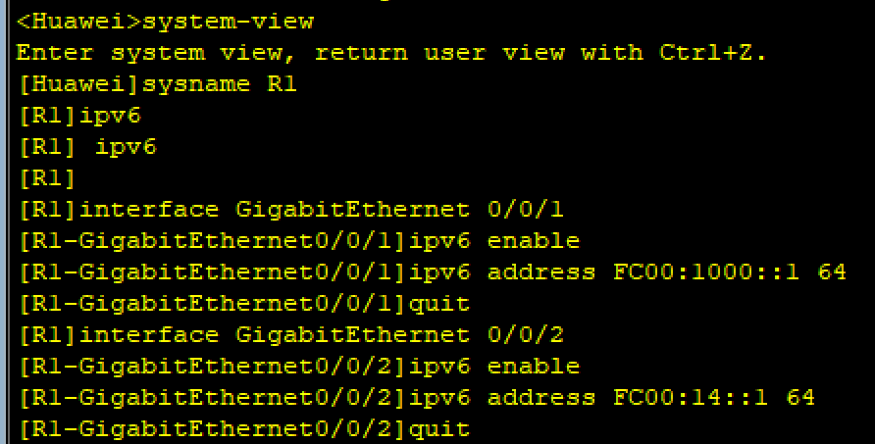
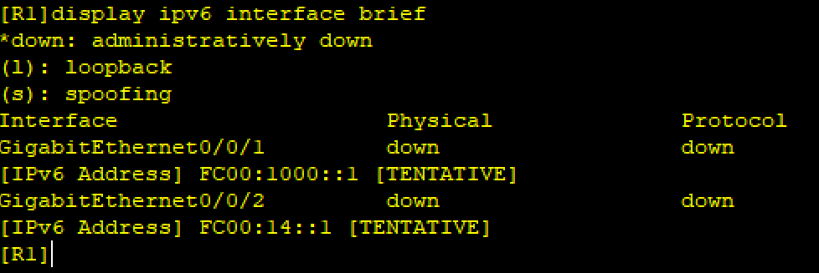
- ipv6地址无状态自动配置
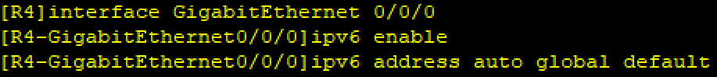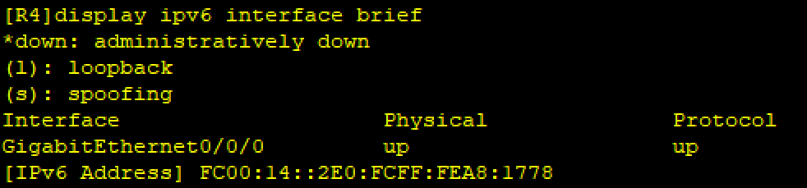
- 查看R4 GE0/0/0接口的相关信息
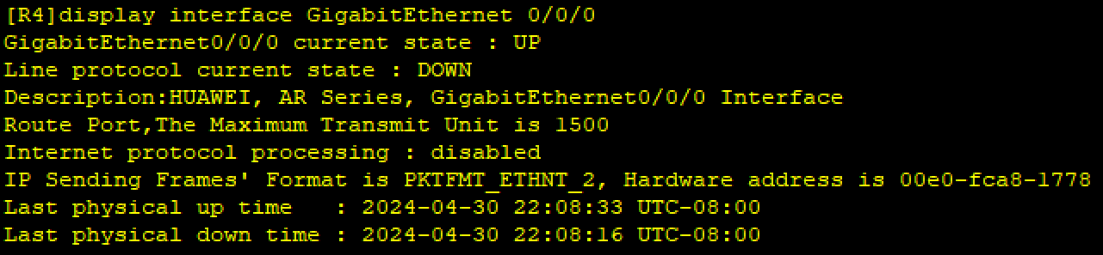
- Ping R1
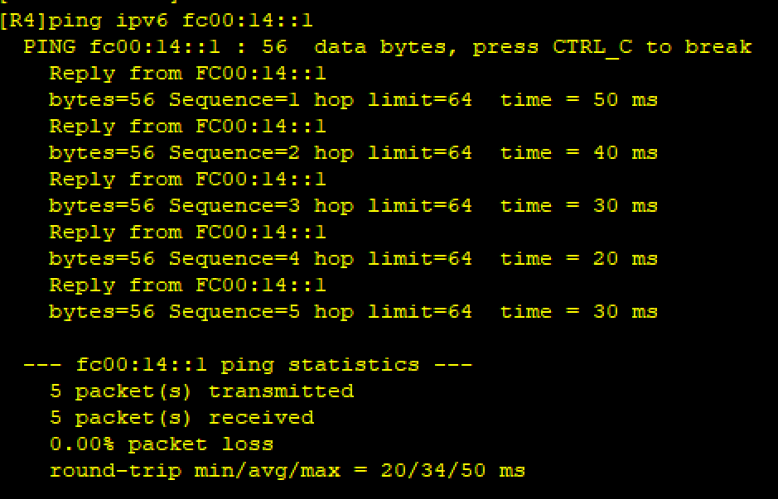
- DHCPv6部署
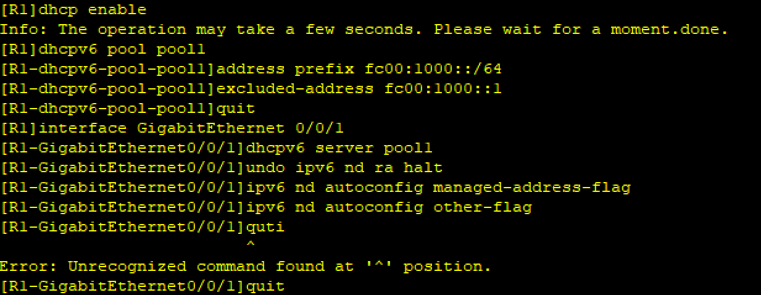

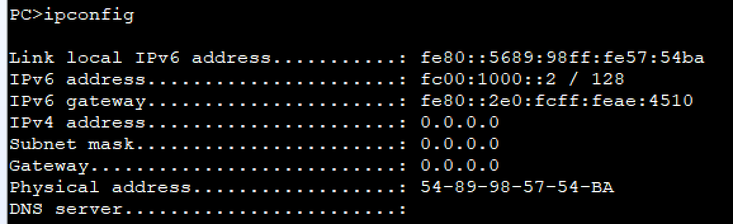
- 测试ipv6网络连通性
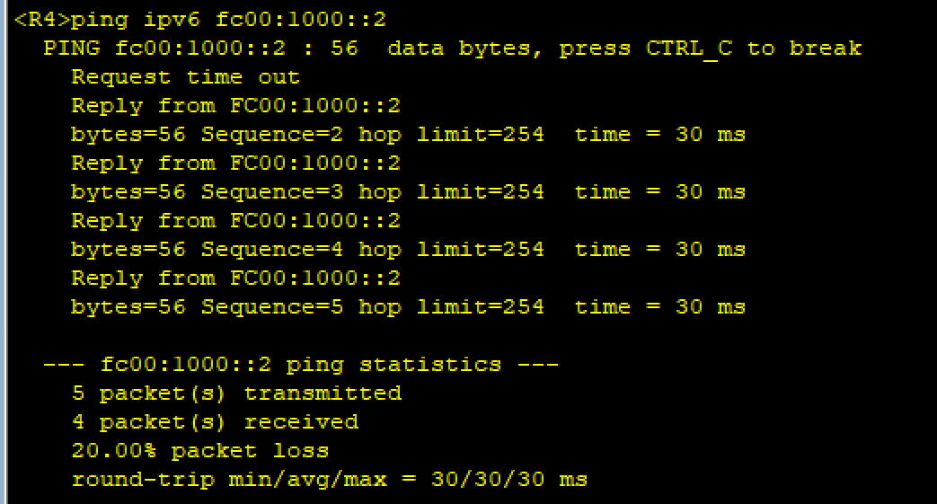
思考题
1.
工作原理：
IPv6无状态地址自动配置（SLAAC）：基于ICMPv6协议，IPv6路由器会发送一个特殊的Router Advertisement（RA）消息到网络中的设备。这个消息包含了网络的前缀信息以及其他配置参数，设备可以根据这些信息自动配置自己的IPv6地址。SLAAC中，主机IPv6地址是通过路由通告方式自动生成的，不需要DHCP服务器的参与。
DHCPv6地址自动配置：分为有状态自动分配和无状态自动分配两种方式。有状态自动分配中，DHCPv6服务器会自动配置IPv6地址/前缀及其他网络配置参数（如DNS、NIS、SNTP服务器地址等）。而在无状态自动分配中，主机IPv6地址仍然通过路由通告方式自动生成，但DHCPv6服务器会分配除IPv6地址以外的配置参数。
依赖性和独立性：
SLAAC是一种完全独立的自动配置方式，不需要DHCP服务器的支持，只需要路由器发送RA消息即可。
DHCPv6则依赖于DHCP服务器来进行地址和其他配置参数的分配。
配置参数分配：
在SLAAC中，路由器只提供网络前缀信息，主机根据这些信息以及自己的MAC地址或其他接口标识来生成IPv6地址。
DHCPv6则可以分配更多的配置参数，包括IPv6地址、前缀、DNS服务器地址等。
地址唯一性检测：
在SLAAC中，节点在将地址分配给某个接口之前会执行重复地址检测（DAD）以验证其唯一性。节点对新地址发送邻居请求查询并等待响应，如果没有接收到响应，则假设该地址是唯一的。
DHCPv6虽然也涉及地址的分配，但通常不直接负责地址唯一性的检测。

2.
当路由器作为IPv6无状态自动配置的客户端时，它依据的是IPv6地址自动配置的规范来生成IPv6接口ID，并在获取IPv6地址前缀后最终形成单播地址。具体规范及操作如下：
接口ID的生成：
IPv6接口ID通常是通过一种叫做EUI-64（Extended Unique Identifier 64-bit）的转换算法从48位的MAC地址转换而来的。这是因为IPv6地址中的接口ID需要64位，而传统的以太网MAC地址只有48位。
EUI-64转换算法的大致步骤是：首先复制MAC地址的48位（去掉前导的0位），然后在中间插入两个固定的字节FFFE，最后可能根据需要进行一些位反转操作以确保地址的唯一性。
获取IPv6地址前缀：
路由器会监听网络中的路由器宣告（Router Advertisement, RA）消息。这些消息包含了网络的前缀信息，以及其他一些配置参数，如默认网关、DNS服务器地址等。
路由器在接收到RA消息后，会从中提取出IPv6地址前缀。
形成单播地址：
一旦路由器有了接口ID和IPv6地址前缀，它就可以将它们组合起来形成一个完整的单播IPv6地址。单播地址通常是由网络前缀、子网ID（如果有的话）和接口ID组成的。
在IPv6中，子网ID不是必需的，但在某些情况下，组织机构可能会使用它来构建本地网络。如果没有使用子网ID，那么地址就直接由网络前缀和接口ID组成。
重复地址检测（DAD）：
在将新生成的IPv6地址分配给接口之前，路由器会执行DAD过程来确保该地址在本地链路上是唯一的。
DAD通过发送邻居请求（Neighbor Solicitation）消息并等待响应来实现。如果在一定时间内没有收到响应，那么路由器就认为该地址是唯一的，并将其分配给接口。

7.2
- R2的配置
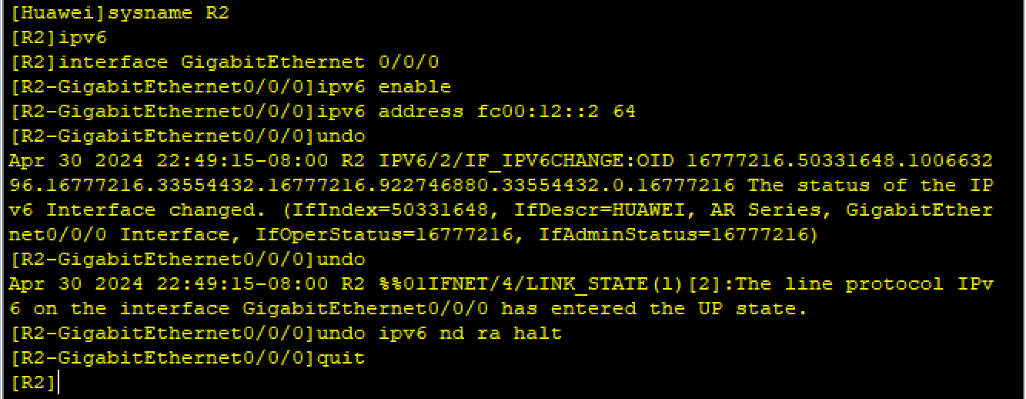

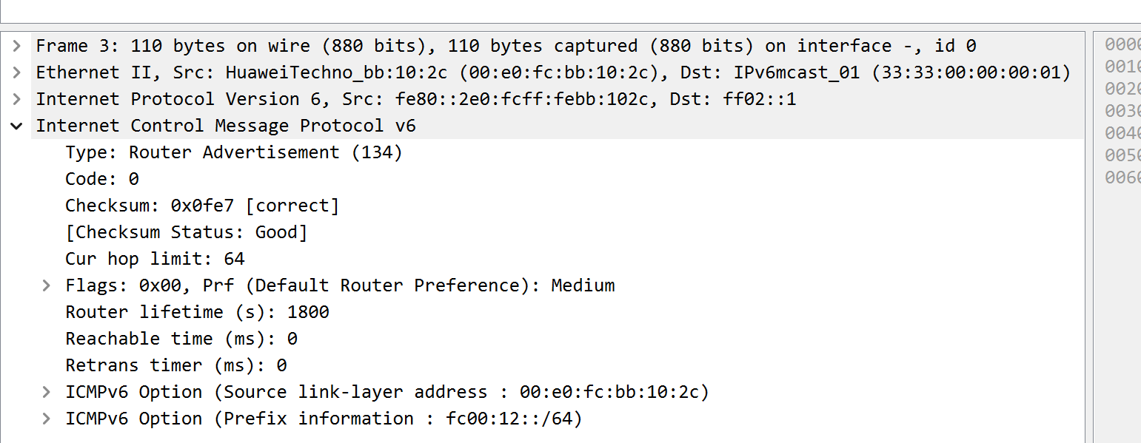
- R1配置
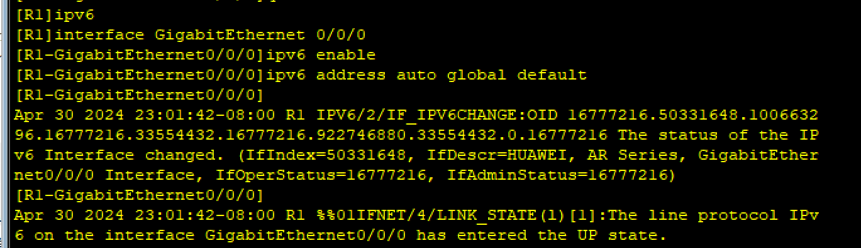
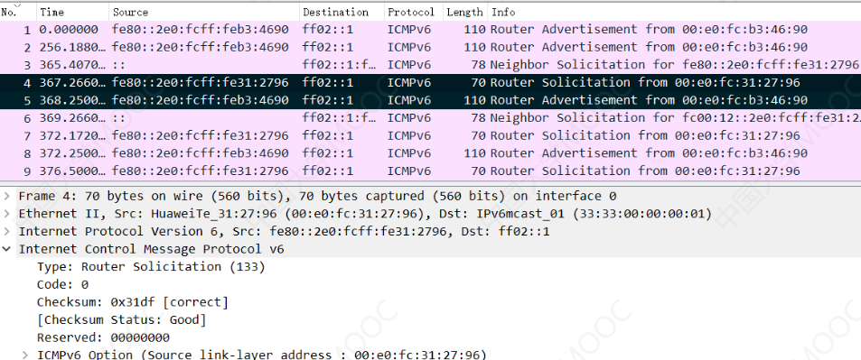
- R3配置
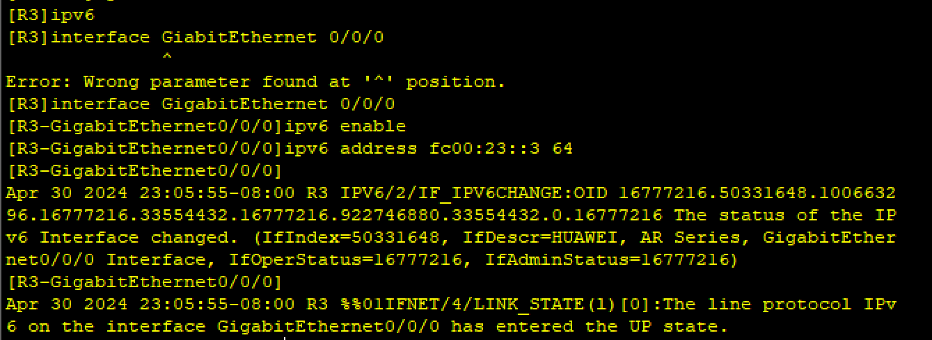
- 配置R2
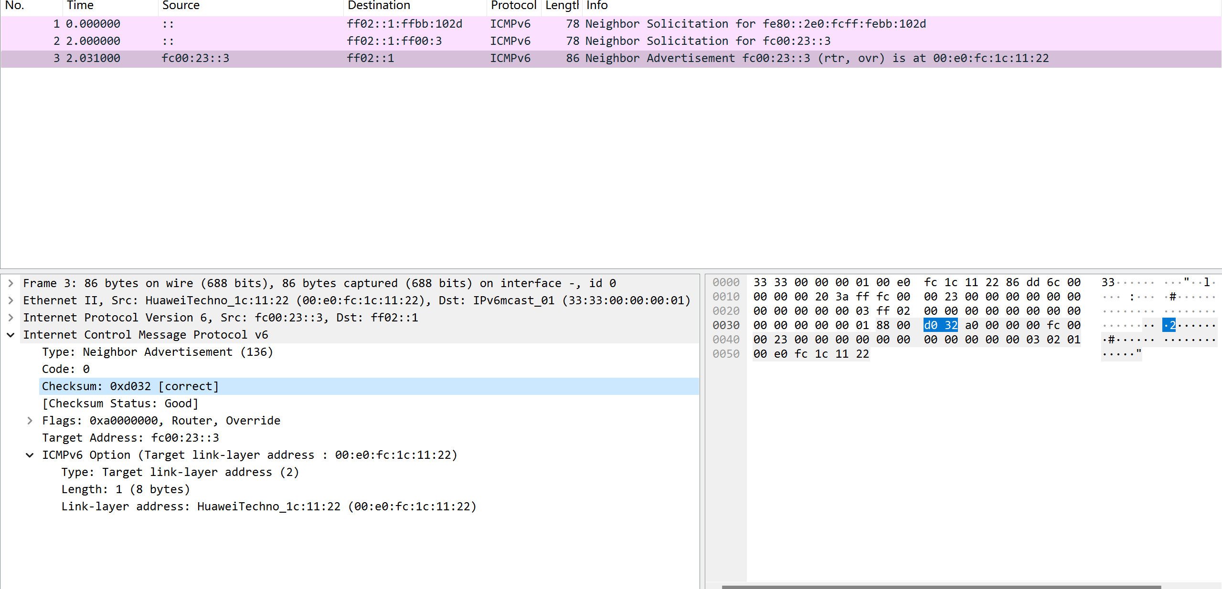
- 观察接口地址
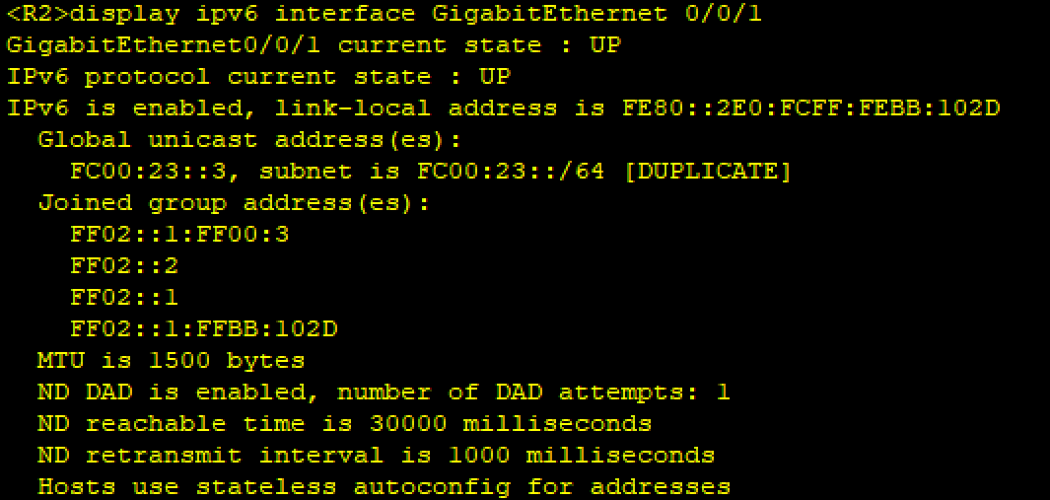
- 观察地址解析过程
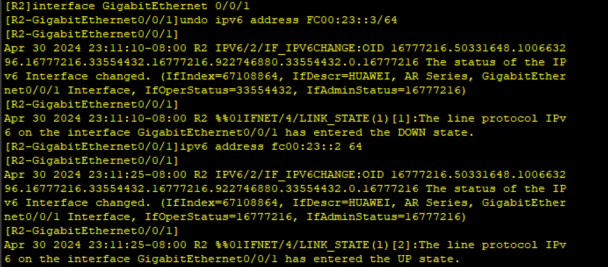
- 捕获Ping报文
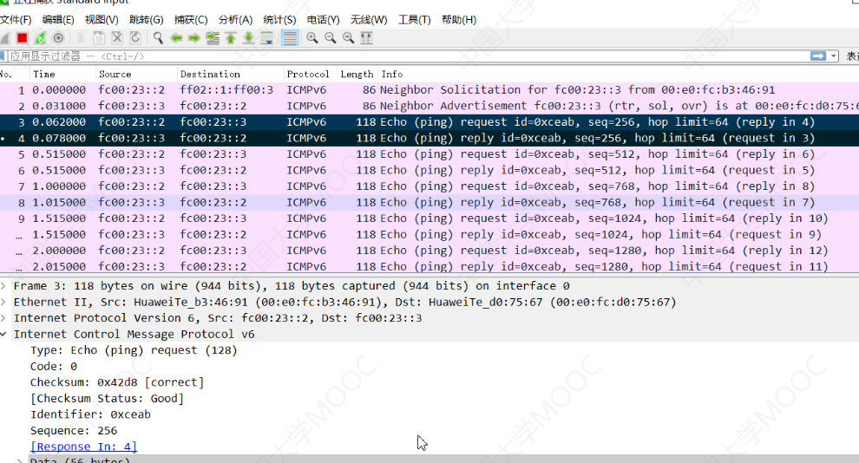
- 捕获tracert报文
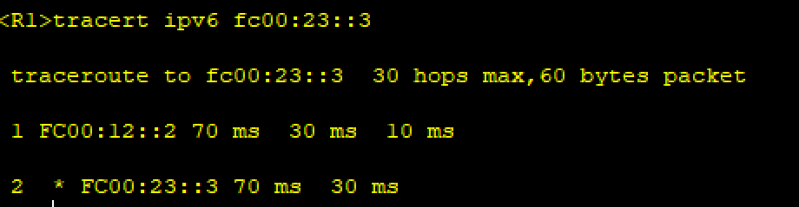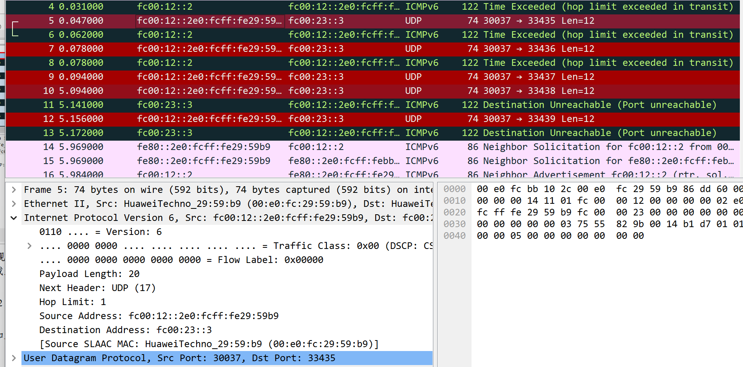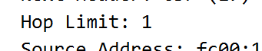
- 观察ipv6 PMTUD机制
不分片
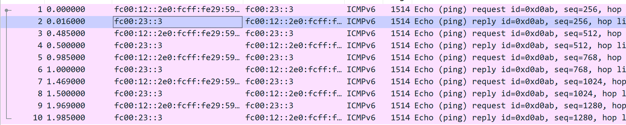
分片
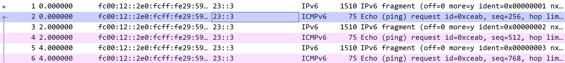
修改mtu
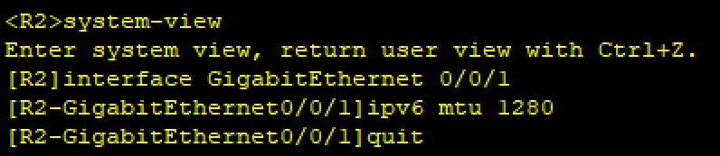
R1 ping
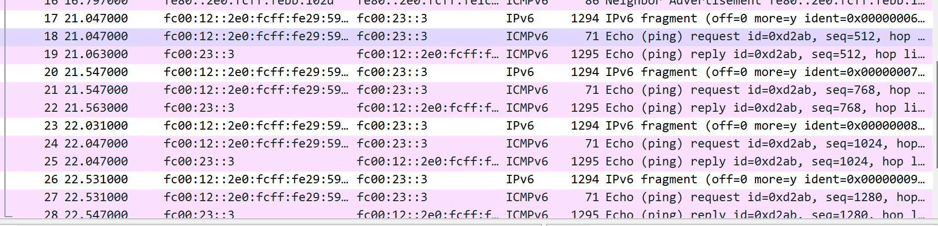
R1 缓存mtu大小
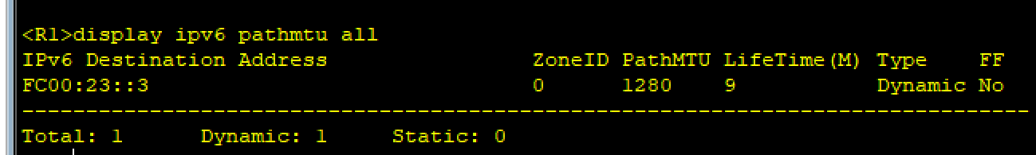

思考题
1

当在路由器的IPv6接口上执行undo ipv6 nd ra halt命令后，该接口将开始周期性地发送路由器通告（Router Advertisement，简称RA）报文。这些RA报文的目的IPv6地址是所有节点多播地址（FF02::1），这是一个特殊的IPv6多播地址，用于向本地链路上的所有IPv6节点发送消息。
RA报文的载荷通常包含以下信息：
路由器生命周期：这是路由器认为自己是该链路上有效默认路由器的时间长度（以秒为单位）。如果此值为0，则表明路由器不再作为默认路由器。
可管理地址配置标志：此标志指示主机是否应该使用有状态地址自动配置（例如DHCPv6）来获取其地址。
其他配置标志：可能包括其他标志，如“其他有状态配置”标志，该标志指示除了地址之外，主机是否还应该使用有状态自动配置来获取其他配置信息（如DNS服务器地址）。
前缀信息：RA报文可以包含零个或多个前缀信息选项，每个选项都描述了一个IPv6地址前缀以及与之相关的参数（如前缀长度、在地址自动配置中使用的有效生命周期和首选生命周期）。主机可以使用这些信息来自动配置其IPv6地址。
MTU：路由器可以在RA报文中包含建议的MTU大小，以帮助主机避免发送过大的数据包。
源链路层地址：在某些情况下，路由器可以在RA报文中包含其链路层地址（如MAC地址），以帮助主机发现与RA报文关联的链路层地址。
这些信息对于IPv6主机自动配置其地址和发现网络参数（如默认路由器和MTU）非常重要。

2
NS报文的目的IPv6地址：NS报文的目的IPv6地址是“未指定地址”（::），这是一个特殊的IPv6地址，用于表示没有指定或无效的目标地址。然而，在DAD过程中，NS报文实际上是发送给本地链路上的所有节点（多播地址FF02::1），因为DAD的主要目的是检测本地链路上是否已有其他节点使用了相同的IPv6地址。
目的IPv6地址的形成：在DAD过程中，NS报文的目的IPv6地址（::）并不是通过特定方式形成的，因为它是一个预定义的特殊地址。然而，NS报文是通过多播方式发送的，因此它的目的地址是本地链路上的多播地址FF02::1。这个多播地址用于将NS报文发送到本地链路上的所有节点，以便这些节点可以响应并确认是否已在使用相同的IPv6地址。
DAD过程的工作原理是，设备在获得新的IPv6地址后，会发送一个或多个NS报文，并在一定时间内等待响应。如果收到来自其他节点的响应，说明该地址已被使用，设备将不会使用该地址；如果没有收到响应，设备将认为该地址是唯一的，并开始使用该地址。这种机制有助于确保IPv6网络中地址的唯一性。

3
IPv6报文头部中的Hop Limit字段的用途与IPv4报文中的TTL（Time to Live）字段相似，但它更准确地被描述为“跳数限制”。这个字段指定了报文在传输过程中可以经过的路由器结点的最大数量，即报文可以被转发的次数。
每当IPv6报文经过一个路由器结点时，Hop Limit字段的值就会减1。当这个字段的值减到0时，报文就会被路由器丢弃，不再进行转发。这有助于防止报文在网络中无限循环转发，从而避免网络资源的浪费和潜在的网络拥塞。
总的来说，Hop Limit字段在IPv6网络中起着重要的作用，它确保报文在网络中的传输路径是有限的，并有助于维护网络的稳定性和可靠性。

